Урок-путешествие по теме «Наречие»
На уроке продолжается формирование и закрепление у учащихся навыков работы с текстом, повторяются основные понятия о наречии и обобщаются и систематизируются знания о наречии как части речи.
Цели урока:
- вспомнить все орфограммы, связанные с темой «Наречие»;
- отработать навыки написания наречий;
- воспитать собранность, четкость в работе, самодисциплину;
- обратить внимание на особенности наречий как части речи, привить ученикам мнение о богатстве русского языка.
Оборудование: дидактический материал, листы с заданиями.
Ход урока
I. 1) Объявление темы и цели урока:
Сегодня мы с вами отправляемся покорять загадочный город «Наречие». Для того чтобы наше путешествие было удачным необходимо работать быстро, ловко, умело, внимательно, чётко, старательно. Вы уже прекрасно разбираетесь в частях речи и сможете легко преодолеть все препятствия, возникающие на вашем пути. И чтобы вам не было грустно, тоскливо, печально, а главное – скучно, мы будем стараться всё выполнять дружно, весело. Прежде чем отправиться в путь, мы должны запастись багажом знаний. Откройте тетради, запишите число, тему урока.
2) Лингвистическая разминка:
А) Отгадайте загадку:
- От глагола поговорить взять приставку.
- От прилагательного добрый – корень.
- От прилагательного новому – окончание и превратите его в суффикс.
Что получилось? (По-доброму). Составьте и запишите предложения, чтобы по-доброму в одном предложении было наречием, а в другом – прилагательным с предлогом (Давайте относиться друг к другу по-доброму. По доброму совету мамы.).
Б) «Озеро забытых правил». Чтобы переправиться через «Озеро забытых правил» необходимо заменить словосочетания синонимичными наречиями на шипящую, вставить пропущенные буквы:
Лошади мчались быстро – (вскачь)
Распахнуть до конца – (настежь)
Уйти в сторону – (прочь)
Засеять густо – (сплошь)
Ударить размахнувшись – (наотмашь)
Нет терпения – (невмочь)
Невмоготу – (невтерпеж)
Вверх лицом – (навзничь)
Слова для справок: навзнич…, проч…, вскач…, уж…, настеж…, сплош…, наотмаш…, замуж…, невтерпеж…, невмоч…
В) Индивидуальная работа на уроке. Пока идет лингвистическая разминка четверо обучающихся готовят ответы по карточкам.
№1 – О или Е? (Певуч…, свеж…, крепч…, горяч…, хорош…, общ…, неуклюж…, блестящ…, ещ…)
№2 – О или А? (Слев…, издавн…, справ…, досыт…, сначал…, занов…, испуганн…, исправн…, доверчив…, влев…)
№3 – Н или НН? (Работали напряжё…о, внимание напряже…о, говорил взволнова…о, море взволнова…о, шел медле…о, походка медле…а, остановился неожида…о, встреча неожида…а.)
№4 – Слитно или раздельно? (Сделать (не)умело; пришить (не)крепко; выполнить (не)брежно; взлететь (не)высоко; сделать (не)опрятно; взглянуть (не)доверчиво, а с подозрением; говорить ничуть (не)весело; совсем (не)громко; далеко (не)ласково; произнести (не)громко, а тихо.)
II. «Привал».
1) Найдите лишнее:
- свеж ,горяч ,еще
- общ , певуч , трескуч
- кипуч ,жгуч , хорошо
2) Отгадайте загадки, объясните принцип, по которому они построены. Исправьте ошибки.
– (По)чему поезд после третьего звонка идет? (по рельсам)
– (За)чем охотник ружье носит? (за плечами)
– (От)чего гусь на озере плавает? (от берега)
III. «Вершина фантазии».
Развитие речи. Составить рассказ с наречиями. Ребята, чтобы посетить город наречий вам нужно показать, что вы не только умеете правильно писать наречия, но и использовать их в своей речи. Для этого необходимо сочинить небольшой рассказ по картинке на тему «Круглый год», используя в нем подходящие наречия.
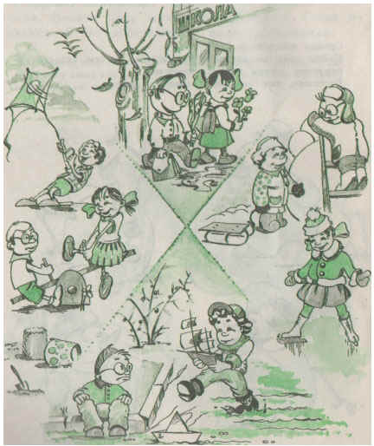
IV. Подведение итогов по теме урока.
Мы работали на уроке быстро, ловко, умело, внимательно, чётко, старательно. Самое главное, вы показали умение использовать в речи наречия. И, думаю, нам с вами не было грустно, тоскливо, печально, а главное – скучно: мы всё выполняли дружно и весело (при подведении итогов урока-путешествия ребята должны использовать в своих ответах подходящие по смыслу наречия).
Домашнее задание: составить рассказ-сказку о наречии.

Приложение 1.
План покорения города «Наречие»

«Багаж знаний»
1. Отгадайте загадку:
- От глагола поговорить взять приставку.
- От прилагательного добрый – корень.
- От прилагательного новому – окончание и превратите его в суффикс.
2. Составьте и запишите 2 предложения, чтобы в одном предложении слово было наречием, а в другом предложении предлог с прилагательным.
«Озеро забытых правил»
1. Замените словосочетания синонимичными наречиями на шипящую, вставьте пропущенные буквы.
Лошади мчались быстро –
Распахнуть до конца –
Уйти в сторону –
Засеять густо -
Ударить размахнувшись –
Нет терпения –
Невмоготу –
Вверх лицом –
Слова для справок: навзнич…, проч…, вскач…, уж…, настеж…, сплош…, наотмаш…, замуж…, невтерпеж…, невмоч…
«Привал»
1. Найдите лишнее. Объясните выбор.
- свеж ,горяч ,еще
- общ , певуч , трескуч
- кипуч ,жгуч , хорошо

2. Отгадайте загадки, объясните принцип, по которому они построены. Исправьте ошибки.
– Почему поезд после третьего звонка идет?
– Зачем охотник ружье носит?
– Отчего гусь на озере плавает?

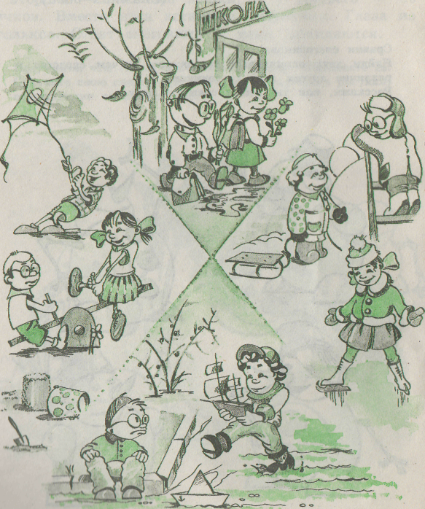
«Вершина фантазии».
Составить рассказ с наречиями на тему «Круглый год». Наречия подчеркните как члены предложения.

